Aufgabe: Zählung von Fahrzeugen

(VerA 8, IQB 2009)

Aufgabe: Computernutzung
(VerA 8, IQB 2009)

Aufgabe: Geräteausstattung bei Jugendlichen
Bei einer Umfrage im Jahr 2011 wurden Jugendliche im Alter von 12 bis 18 Jahren gefragt, welche Geräte sie selbst besitzen.
Von den Befragten besitzen

97% ein Handy
78% einen Computer/Laptop
58% ein Fernsehgerät
50% eine Digitalkamera
28% einen TV-Flachbildschirm
18% ein Smartphone/iPhone

Erstelle ein Balkendiagramm, in dem der Besitz der Geräte dargestellt wird.

10
20
30
40
50
60
70
80
90
100
%
Lösungen und didaktischer Kommentar zur Aufgabe Zählung von Fahrzeugen

Anmerkung:
Zulässige Abweichungen und Zeichentoleranzen sollten im Unterricht thematisiert werden.

Die den Schülerinnen und Schülern prinzipiell wohlvertraute Übertragung von tabellarisch gegebenen Daten in ein Diagramm kann Schwierigkeiten bereiten, wenn die Einteilung der zweiten Achse nicht beachtet wird. Um dieser Schwierigkeit entgegenzuwirken, bietet sich die regelmäßige Variation von Achseneinteilungen an. Des Weiteren können vor dem Eintragen der Säulen Ableseübungen durchgeführt werden.

Lösungen und didaktischer Kommentar zur Aufgabe Computernutzung

Bei dieser realitätsbezogenen Aufgabe geht es um die graphische Darstellung statistischer Daten. Diese sind in Form eines Säulendiagramms darzustellen, wobei eine geeignete Skalierung zu wählen ist.

Die Höhe der jeweiligen Säule muss dem vorgegebenen Prozentsatz entsprechen, wobei der Maßstab beliebig ist. In der Regel ist es bei gegebenen Prozentsätzen einfacher eine Skala zu entwickeln als bei gegebenen absoluten Werten.

Aus der Beschriftung des Diagramms muss deutlich werden, welche Computernutzung durch die jeweilige Säule dargestellt wird. Die y-Achse muss nicht beschriftet sein.

Folgende Schwierigkeiten und Fehler sind zu erwarten:
- Die Höhen der einzelnen Säulen entsprechen nicht der Skalierung bzw. passen maßstäblich nicht zusammen.
- Die Beschriftung der Säulen ist unvollständig oder fehlt.

Lösungen und didaktischer Kommentar zur Aufgabe Geräteausstattung bei Jugendlichen

Mögliche Lösung:
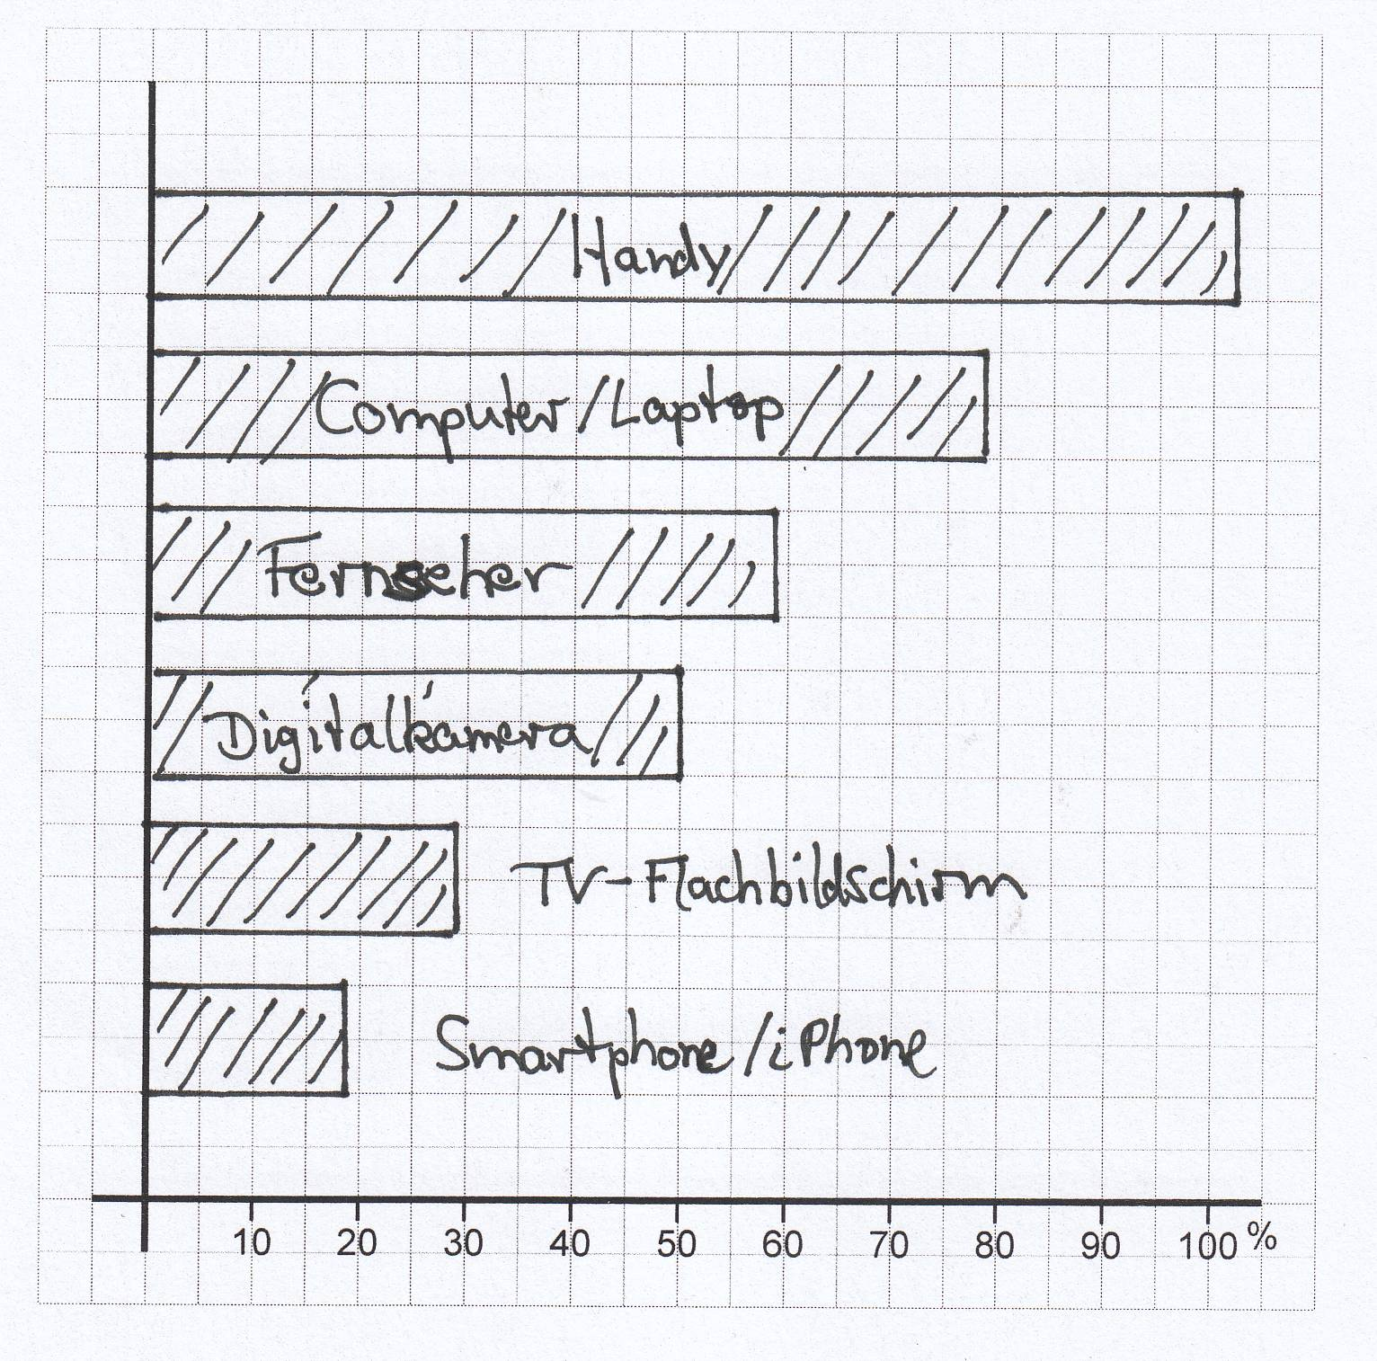

Anmerkung:
- Über Zeichentoleranzen sollte im Unterricht gesprochen werden.
- Es ist zu klären, dass die Balken gleich breit sein sollen.
- Die Balken dürfen durch Striche dargestellt werden.
- Eine Beschriftung der Balken ist notwendig, kann aber z. B. bei farbiger Gestaltung oder verschiedener Schraffur der Balken auch in einer Legende erfolgen.

